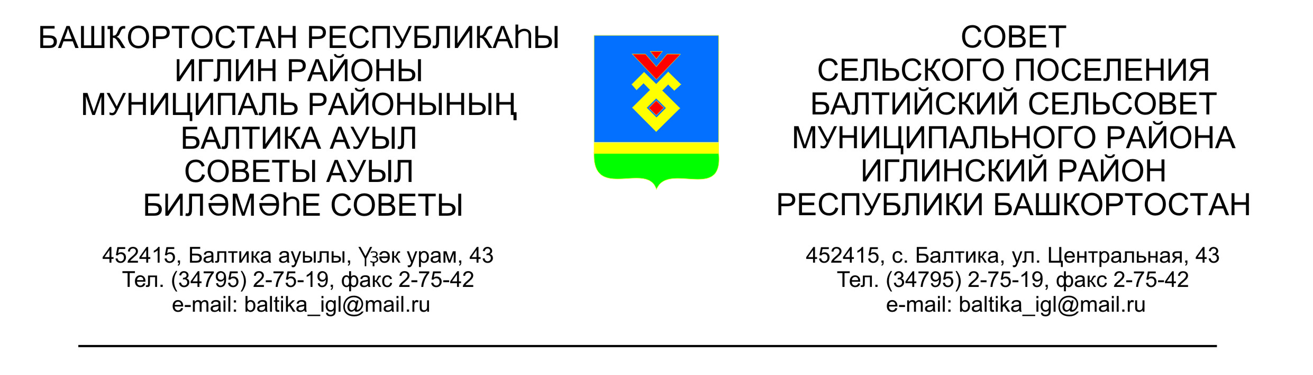
КАРАР РЕШЕНИЕ
Совета сельского поселения Балтийский сельсовет муниципального района Иглинский район Республики Башкортостан

«О внесении изменения в решение Совета сельского поселения Балтийский сельсовет муниципального района Иглинский Республики Башкортостан от 15 июня 2012 года № 130 «Об утверждении порядка осуществления анализа рассмотрения обращений граждан в органы местного самоуправления сельского поселения»
Совет сельского поселения Балтийский сельсовет муниципального района Иглинский Республики Башкортостан решил:
1. Внести в решение Совета сельского поселения Балтийский сельсовет муниципального района Иглинский район Республики Башкортостан от 15 июля 2012 года № 130 «Об утверждении порядка осуществления анализа рассмотрения обращений граждан в органы местного самоуправления сельского поселения» изменение:
1.1 изложив пункт 3 в следующей редакции:
Указанный анализ должен содержать информацию о количестве поступивших, переадресованных и рассмотренных письменных обращений, обращений в форме электронного документа, о местах, днях и часах приема граждан, о количестве граждан, принятых на личном приеме, об уполномоченных лицах по личному приему граждан, о тематике обращений, о принятых по результатам рассмотрения обращений мерах, в том числе о принятых нормативных правовых и иных актах. Порядок осуществления анализа рассмотрения обращений устанавливается нормативным правовым актом.
2. Настоящее решение подлежит опубликованию на информационном стенде в здании Администрации сельского поселения Балтийский сельсовет муниципального района Иглинский район Республики Башкортостан, на официальном сайте сельского поселения Балтийский сельсовет муниципального района Иглинский район Республики Башкортостан.

Глава сельского поселения И.М.Бугвин

«30» августа 2021 года

№210

